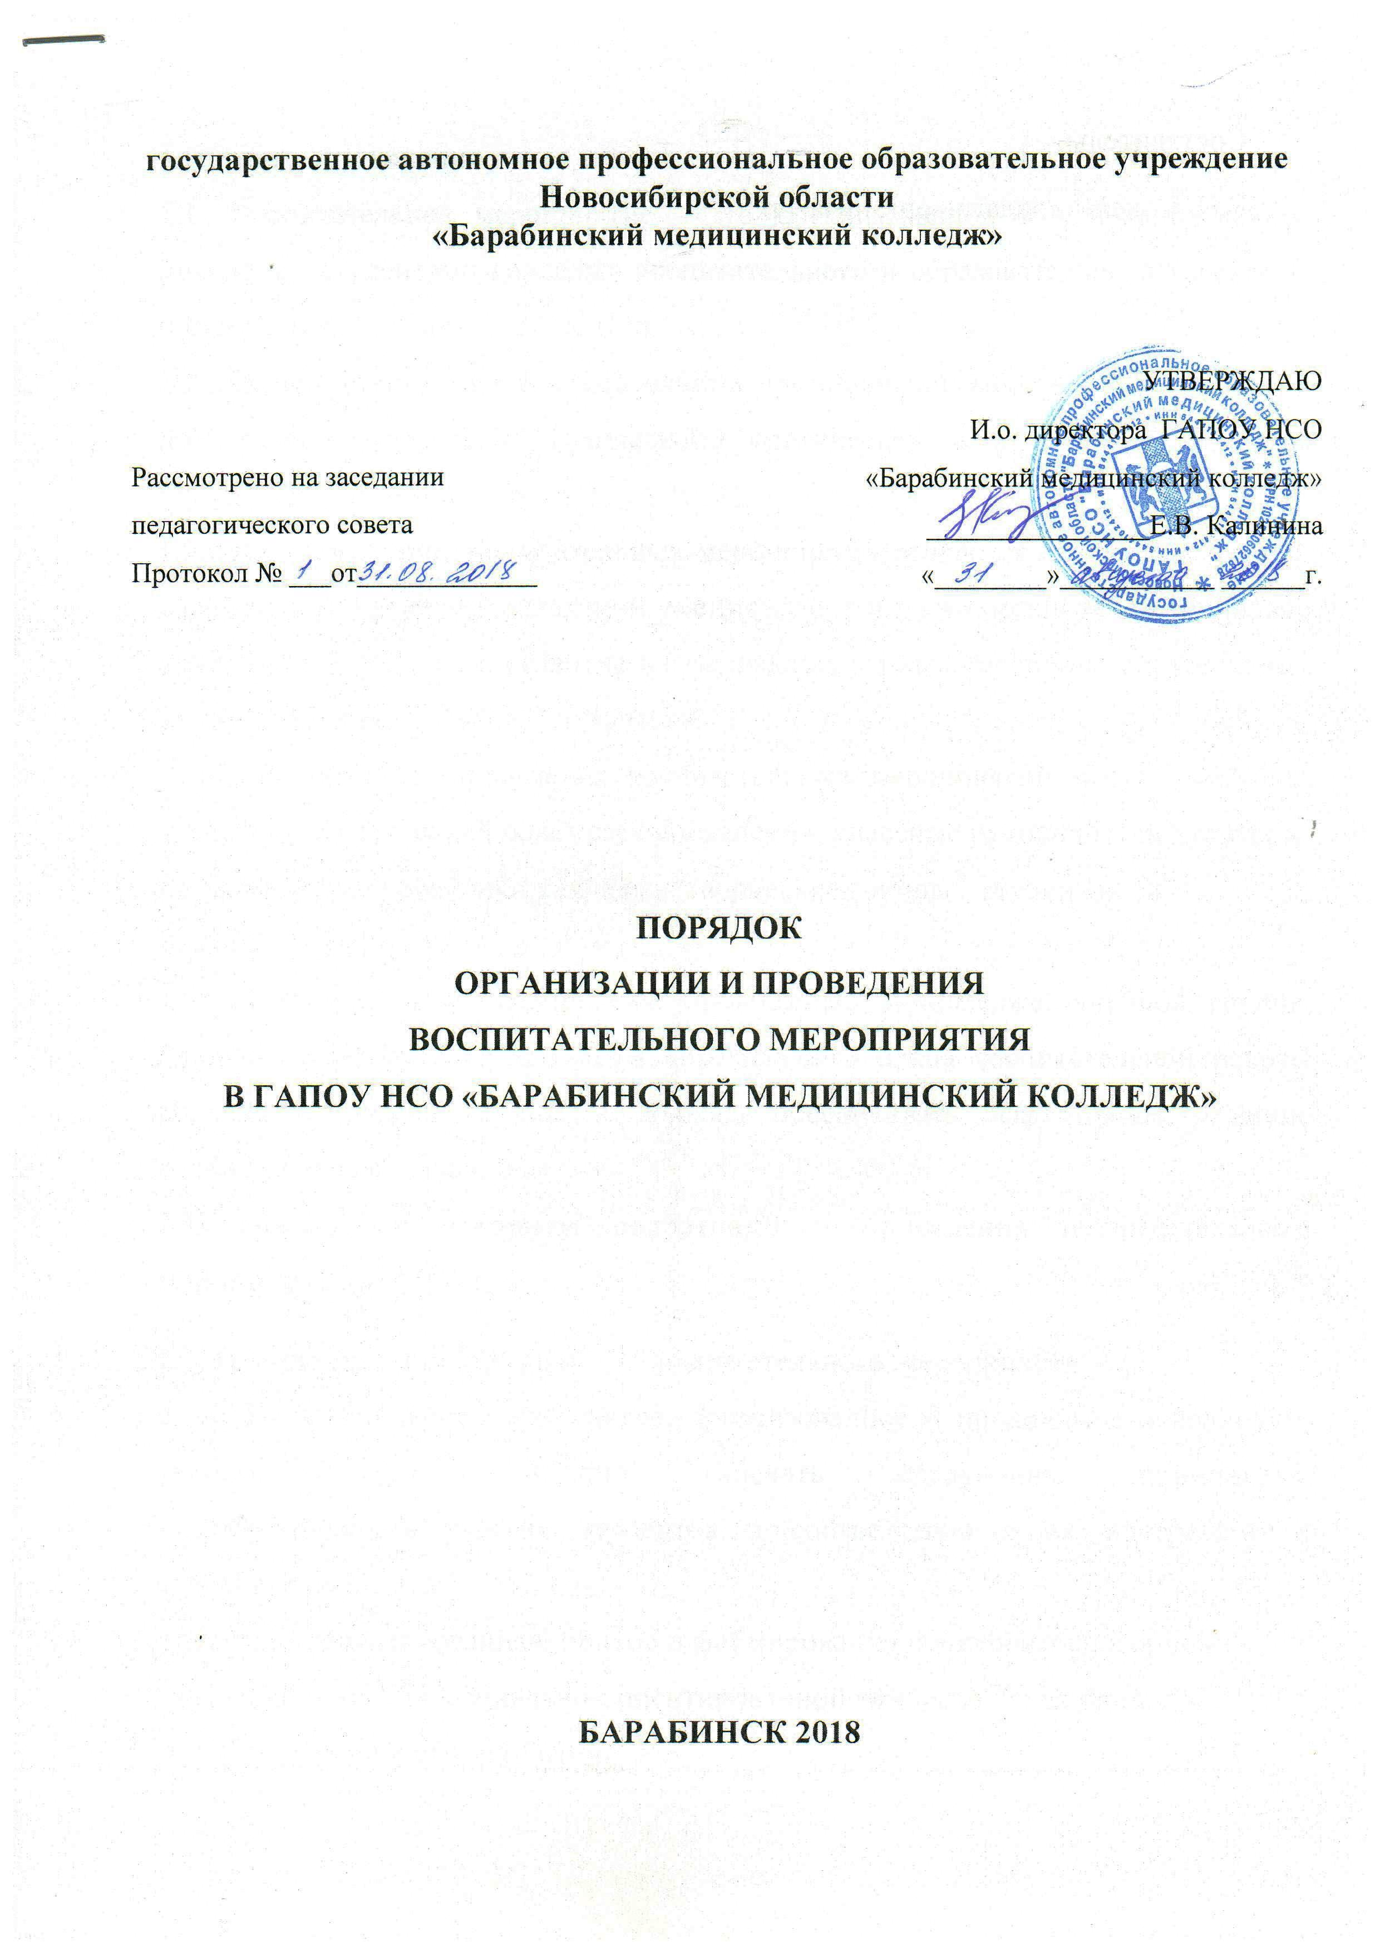
Составитель:
Е.П. Конева – педагог-организатор.

1.Общие положения
1.1. Воспитательное мероприятие - это организованное и целенаправленное занятие со студентами колледжа воспитательного и образовательного характера, организация досуга студентов.
1.2. Целью проведения воспитательных мероприятий является формирование нравственной, правовой, физической, эстетической и социальной культуры студентов колледжа.
1.3. При проведении воспитательных мероприятий решаются следующие задачи: содействие студентам в овладении умениями и навыками организации социально значимой деятельности, развитие их творческих и иных способностей, ключевых умений, лучших человеческих качеств.
1.4. Инициаторами проведения воспитательных мероприятий могут выступать студенты, студенческий совет самоуправления, классные руководители/кураторы, педагогические работники колледжа, творческие группы студентов и преподавателей.
1.5. Воспитательные мероприятия, проводимые в колледже, учебной группе, должны быть частью реализации комплексного плана воспитательной работы колледжа, учебной группы и должны обеспечивать эффективное решение воспитательных задач.
2.Содержание и алгоритм подготовки и проведения воспитательного мероприятия
2.1. Принципы организации воспитательного мероприятия
2.1.1. Воспитательное мероприятие, организованное и проводимое в колледже, учебной группе, должно отвечать следующим принципам:
- добровольность участия студентов в соответствии с их интересами и способностями;
- практикоориентированный подход в формировании конкурентоспособной, творчески развитой, социально-ориентированной личности, способной к самореализации и саморазвитию;
- систематичность в организации;
- создание условий для проявления творческих возможностей, взглядов, мнений, свободы мысли;
- сочетание массовых, групповых и индивидуальных форм работы;
- сочетание игры и социально востребованной деятельности с опорой на духовной ценности.
2.2.Алгоритм проведения воспитательного мероприятия
Воспитательное мероприятие включает следующие этапы:
2.2.1. Диагностический этап. Анализ педагогической ситуации:
- определение потребностей и интересов студентов;
- определение степени важности, актуальности мероприятия для студентов;
- постановка ориентировочных целей и задач;
- определение готовности и/или неготовности студентов к участию;
- диагностика своей компетенции в организации и проведении мероприятия, выявление необходимости привлечения круга лиц для оказания помощи.
2.2.2. Этап целеполагания. Формулировка цели, задач и определение необходимых и достаточных условий для их эффективного решения.
2.2.3. Этап планирования. Мотивация студентов к активному участию в планировании воспитательных мероприятий, выбору форм организации. Помощь студентам в организации и проведении планирования через мозговой штурм, дискуссию, обсуждение.
2.2.4. Этап осуществления мероприятия. Подготовка мероприятия:
- подготовка сценария;
- распределение ролей;
- организация репетиций;
- подготовка реквизита и костюмов, музыкального оформления, компьютерного сопровождения;
- привлечение к подготовке мероприятия специалистов, родителей, педагогов;
- проведение мероприятия.
2.2.5. Этап рефлексии. Анализ и оценка результатов мероприятия на основе сопоставления предполагаемых результатов с полученными. Анализ результатов проведенного мероприятия. Оценка собственной деятельности каждым участником.
2.3.Формы проведения воспитательного мероприятия
2.3.1. Формы проведения воспитательных мероприятий в колледже, в учебной группе могут быть различными. Оптимально выбранная форма проведения мероприятия позволяет решать воспитательные задачи.
2.3.2. Классный час - основная форма внеклассной воспитательной работы классного руководителя/куратора. Классный час может проводиться в различных формах: в форме классного собрания, часа общения, воспитательного часа. Это может быть экскурсия или тематическая лекция, встречи с интересными людьми, викторины по разным областям знаний, КВН, игры-путешествия, тренинги, читательские конференции, театральные премьеры. Возможно проведение экстренного классного собрания или замена формы проведения классного часа.
2.3.3. Праздник - форма воспитательной работы. Позволяет представить его как объективное событие, основанное на ценностях общения (отношений), ценностях переживаний (коллективных) и ценностях творчества (в различных видах деятельности). Предполагает творческое самовыражение каждого участника.
2.3.4. Час общения - это совместное творчество преподавателей и студентов. Формы часа общения могут быть различными. Их выбор зависит от уровня развития коллектива, особенностей группы, возраста студентов, профессионализма педагога. На практике хорошо себя зарекомендовали такие формы:
- беседа;
- дискуссия (диспут). Дискуссия позволяет вовлечь студентов в обсуждение поставленной проблемы, учит анализировать факты, отстаивать свою точку зрения, слушать и понимать иное мнение;
- сюжетно-ролевая игра - форма коллективного творческого дела, позволяющая обсудить проблему, вызвать сопереживание, попытаться найти решение с помощью театрализованной игры.
2.3.5. Экскурсия - посещение интересных объектов (памятники культуры, музеи, предприятия, местность и т. д.). Проводится коллективно под руководством специалиста-экскурсовода, педагога, классного руководителя/куратора.
2.3.6. Посещение театра, выставок. Проводится коллективно под руководством педагога, классного руководителя/куратора.
2.3.7. Конференция - собрание студентов для обсуждения особых вопросов учебной, воспитательной направленности.
2.4.Документационное обеспечение организации воспитательного мероприятия.
2.4.1.Групповые воспитательные мероприятия включаются в план воспитательной работы классного руководителя/куратора, который утверждается заместителем директора по учебно-воспитательной работе.
2.4.2. Общеколледжные воспитательные мероприятия включаются в комплексный план воспитательной работы колледжа, который утверждается директором.
2.4.3. Комплексный план воспитательных мероприятий готовится педагогом-организатором с участием классных руководителей/кураторов, обсуждается на заседании методического объединения классных руководителей/кураторов, после чего представляется директору на утверждение.
2.5. Перед проведением воспитательного мероприятия заместителем директора по учебной работе готовится проект приказа. В нем определяются сроки, место проведения мероприятия, ответственные, участники.
3.Ответственность педагогов при проведении воспитательного мероприятия
3.1. Педагог-организатор, социальный педагог, классный руководитель/куратор несут ответственность за подготовку воспитательного мероприятия, отвечают за жизнь и здоровье студентов во время его проведения.
3.2. При проведении выездных экскурсий, походов, выходов в музеи города, театр, кинотеатр педагог-организатор, классный руководитель /куратор или лицо, заменяющее классного руководителя/куратора должны организовать инструктаж по охране жизни и здоровья студентов с их письменной росписью. За 1-3 дня до выезда группы классный руководитель/куратор уведомляет об этом администрацию колледжа. На этом основании издается приказ по колледжу о выездном мероприятии учебной группы.

ЛИСТ СОГЛАСОВАНИЯ
№п/п | Фамилия, имя, отчество работника | Структурное подразделение, должность | Согласовано/ есть возражения (при наличии возражений они прилагаются на отдельном листе) | Отметка о согласовании (подпись)
 | Калинина Е.В. | Заместитель директора по УР
 | Владимирова О.В. | Методист
ЛИСТ ОЗНАКОМЛЕНИЯ
№п/п | Фамилия, имя, отчество работника | Структурное подразделение, должность | Отметка об ознакомлении (подпись) | Дата ознакомления
1. | С.А. Самойленко | Классный руководитель
2. | Р.А. Черенкова | Классный руководитель
3. | Т.М. Ишкова | Классный руководитель
4. | О.В. Владимирова | Куратор группы
5. | Н.Ю. Хританкова | Классный руководитель
6. | О.А. Потёмкина | Куратор группы
7. | Л.В. Дъячук | Куратор группы
8. | М.А. Щербакова | Куратор группы
9. | Т.В. Вашурина | Куратор группы
10. | Е.П. Конева | Куратор группы
11. | И.В. Михайлова | Куратор группы
12. | С.С. Брикса | Классный руководитель

